学校的通知动员，可以让更多的毕业生知晓学校在进行毕业生就业调查，可以促使让更多毕业生填答问卷，提升回收率。还望贵校一定通知到毕业生，非常感谢！
亲爱的同学：
您好！
时光荏苒，转眼到了分别时。满怀伤感，又依依不舍。母校在不断的完善改进。为了让母校更好地进步，为了给学弟学妹更好的培养，母校诚邀您参与2016届毕业生就业与培养质量调查。母校就业指导中心已经给2016届毕业生留给学校的邮箱（QQ邮箱或其他邮箱）里发送了调查问卷，此外，还提供了一个公开答卷的链接网址
（http://shxj.njcdata.com:80/eweb/jyfx/wsdc/dywjdj.so?type=externalDj&ffid=VqBjzC2gK4h4R5TVgPi87g），或者扫下面的二维码，毕业生可以通过这三条途径中任意一条途径答卷即可。
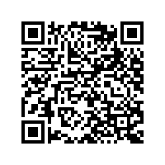
感谢同学们的配合和支持！母校期待着您常回来看看，也祝福您在人生的道路上一帆风顺，前程似锦！
特别说明：若大家查收邮件答卷时，如果在“收件箱”中没有收到调查问卷的邮件，请大家查看垃圾邮件或订阅邮件。谢谢大家的支持和配合！

